informacja prasowa Szczecin, 17.11.2015 r.

Powstanie polska wersja MOOC’a – uczelnie powołały konsorcjum edukacyjne
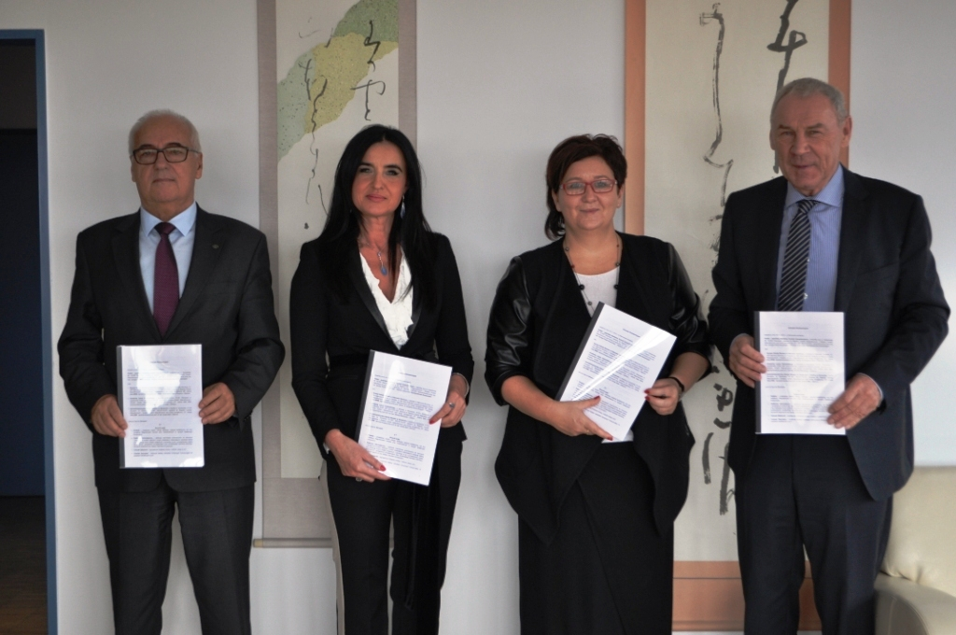

Zachodniopomorska Szkoła Biznesu w Szczecinie jest jedną z czterech polskich uczelni, które wczoraj w Warszawie zawiązały Konsorcjum Edukacyjne. W siedzibie Polsko-Japońskiej Akademii Technik Komputerowych w Warszawie została uroczyście podpisana umowa, powołująca konsorcjum w składzie: Polsko-Japońska Akademia Technik Komputerowych, Akademia Leona Koźmińskiego, Wyższa Szkoła Biznesu w Dąbrowie Górniczej i Zachodniopomorska Szkoła Biznesu w Szczecinie.

Wzorem największych amerykańskich uniwersytetów, polskie uczelnie będą teraz wspólnie przygotowywać i oferować otwarte kursy on-line.
Konsorcjum ma charakter otwarty. Będziemy zapraszali do niego kolejnych uczestników – mówi Anna Muniak z PJATK, koordynator Rady Programowej konsorcjum.
Celem działania konsorcjum jest wspólne tworzenie materiałów, metod i narzędzi kształcenia w edukacji formalnej i pozaformalnej, integracja posiadanych zasobów edukacyjnych oraz prowadzenie międzyobszarowych badań i analiz w obszarze kształcenia przez całe życie. – Nasze badania wykazały, że żadna, nawet największa uczelnia w Polsce, nie utworzyła do tej pory polskiego MOOC'a* – tłumaczy Anna Muniak.
Konsorcjanci - od lewej:
– Szansą na wcielenie w życie otwartych masowych kursów on-line, rozwiązań funkcjonujących już w Stanach Zjednoczonych i na świecie, jest integracja sił, a kluczem popularności takich kursów wśród odbiorców jest ich wysoka jakość. To jeden z powodów dla których podjęliśmy tę inicjatywę i wierzymy w jej powodzenie – uzupełnia prof. Aneta Zelek z ZPSB.
Pierwszym krokiem nowo powstałego konsorcjum będzie wymiana materiałów edukacyjnych miedzy uczelniami oraz utworzenie wspólnej biblioteki on-line. Członkowie konsorcjum będą dalej wspólnie rozwijać i poszerzać tę ofertę, udostępniając ją swoim studentom. Planowane jest także docelowe otwieranie wybranych zasobów dla masowych odbiorców w kraju.
Sygnatariuszami umowy ze strony poszczególnych konsorcjantów są (w kolejności jak na zdjęciu powyżej, od lewej): Rektor Akademii Leona Koźmińskiego, prof. dr hab. Witold Bielecki, Rektor Wyższej Szkoły Biznesu w Dąbrowie Górniczej, prof. nadzw. dr Zdzisława Dacko-Pikiewicz, Rektor Zachodniopomorskiej Szkoły Biznesu w Szczecinie, dr hab. prof. ZPSB Aneta Zelek, Rektor Polsko-Japońskiej Akademii Technik Komputerowych, dr hab. Jerzy Paweł Nowacki.
Informacje dla mediów:
Agata Mikołajczak, rzecznik prasowy
Zachodniopomorska Szkoła Biznesu w Szczecinie
tel. 091-814 94 61; kom. 504-160-964
e-mail: amikolajczak@zpsb.pl ; www.zpsb.pl

* Termin MOOC (Massive Open Online Course – masowe otwarte kursy on-line) został wymyślony przez Davida Cormiera w 2008 roku dla określenia dwunastotygodniowego kursu on-line, Connectivism and Connected Knowledge, przygotowanego przez George'a Siemensa and Stephena Downesa, oferowanego na Uniwersytecie Manitoba w Kanadzie. Od tego czasu termin MOOC jest używany do określania różnych rodzajów kursów zdalnych oraz blended learningu (czyli połączenia nauki zdalnej z tradycyjnymi metodami). Używanie akronimu MOOC wiąże się jednak z wypełnieniem uwarunkowań wynikających z jego rozwinięcia.
Massive (masowe) – oznacza liczbę aktualnych uczestników kursów, zdolność narzędzi do obsługi dużych ilości zapisujących się osób, zdolność do uzyskania szerokiej liczby aktywności użytkowników i danych z ich działań i postępów.
Open (otwartość) – w odniesieniu do MOOC jest to możliwość uczestniczenia w kursie dla każdego, kto posiada dostęp do Internetu; nieraz jest to też interpretowane jako bezpłatne, jednak zarówno praktyka jak realne uwarunkowania pokazują, że stosowane są opcjonalne wersje usług darmowych łączonych z pewnymi opcjami płatnymi; zapisanie się pozostaje jednak bezpłatne i to właśnie pozwala na masowość zapisów do uczestnictwa.
Online (zdalne) – zasadniczo termin ten oznacza zasoby dostępne przez sieć internet, możliwe do uzyskania poza tradycyjnym miejscem kształcenia jakim jest uczelnia, jednak w praktyka pokazała, że zasoby MOOC'ów używane są także jako łączenie bądź uzupełnianie zajęć prowadzonych na uczelniach (czyli w blended-learningu).
Course (kursy) – aby uzyskać miano kursu, dany zasób musi być związany czasowo, czyli posiadać moment rozpoczęcia i zakończenia, powinien dostarczać logicznie powiązaną i spójną dawkę zasobów oraz podążać wyznaczoną ścieżką aktywności, przygotowaną przez instruktora w celu uzyskania określonych efektów i celów kształcenia.

